今日动态10.24
一、晨间入园
今日来园22人，全勤，今天早晨能按时入园的小朋友有：胡凯元、黄煜棋、王思宸、徐建航、陈嘉洛、郑又嘉、耿旻熙、郑成鑫、李文浩、张铭宇、严铭轩、胡述年、蒋致远、王子安、万佳熹、马蓓蓓、刘子妍、赵敏含、李安妍、杨一安、张伊伊、徐钥媛
二、美术《文笔塔》
文笔塔位于位于常州红梅公园南端,因形似文笔，故称文笔塔，本次活动主要引导幼儿观察文笔塔的特征，了解文笔塔是由7层组成，每层平面图形类似梯形，带有飞檐，翘角，并且每层上都有瓦片，连接处有柱子和护栏，第一层处是最大的，顶端有环形和圆形物体组成。在观察文笔塔特征的基础上画出文笔塔。
在集体活动中，刘子妍、王子安、赵敏含、胡凯元、王思宸、张伊伊、徐建航、陈嘉洛、郑又嘉、耿旻熙、郑成鑫、李文浩、严铭轩、能仔细观察文笔塔，能绘画出层层叠叠的梯形、飞檐、翘脚、拱门等外形特征。
胡述年、蒋致远、张铭宇、万佳熹、马蓓蓓、黄煜棋、李安妍、杨一安、徐钥媛能敢于大胆动笔，用绘画的形式表达对文笔塔的热爱。
三、区域游戏
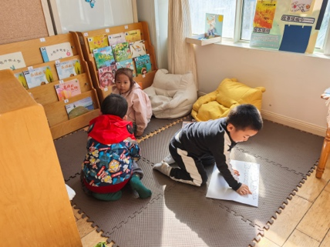  图书区，马蓓蓓、蒋致远、郑成鑫在看绘本。 | 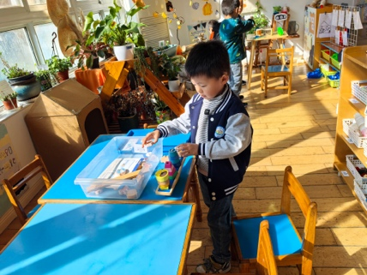  万佳熹，科探区比比谁重小游戏。 | 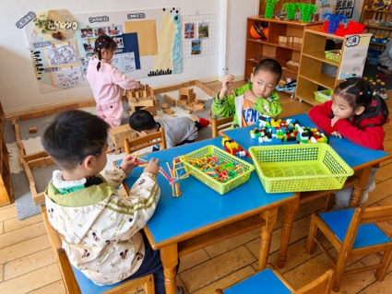  桌面建构，陈嘉洛、胡凯元、刘子妍。
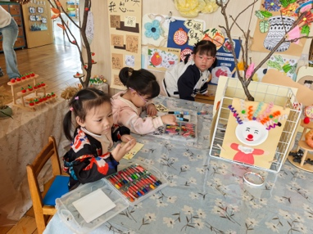  美工区，杨一安、李安妍、徐玥媛绘画。 | 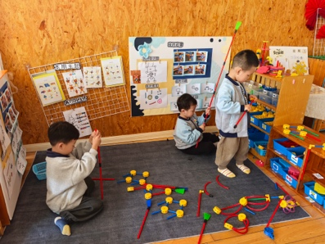  万能工匠，张铭宇、胡述年、徐建航在建构。 | 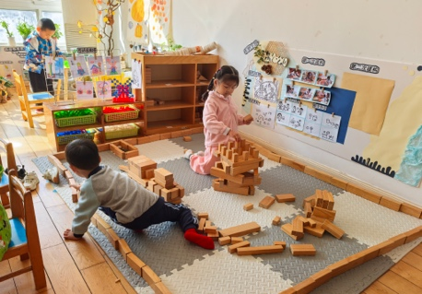  地面建构，张伊伊、王子安在建构房子。

四、家园合作
1.早晚温差大，可以给宝贝戴口罩。
2.保温杯里装温水，早晚温差大，戴口罩，穿外套。
3.今天没有延时班，放学时间是3点40分。

